Рекомендации для родителей

«Опыты в домашних условиях»
Уважаемые родители! В период самоизоляции, когда вы с ребенком дома, самое время для совместного экспериментирования. Сегодня в моем разделе опытно - экспериментальная деятельность. Всем известно, что дети - это маленькие исследователи. Занимательные опыты развивают у детей любознательность, расширяют представление о мире и свойствах веществ. И я подготовила для Вас опыты, проведите их дома с ребенком. Для этого нужен только подручный материал, а эксперименты очень простые в исполнении. Организуйте опыты так, чтобы ваш ребенок принимал в нем активное участие. И тогда ребенок будет в полном восторге.
Предлагаю вам несколько простых опытов в домашних условиях.
Надо помнить и соблюдать правила безопасности:
1. Эксперименты проводите только под присмотром взрослого.
2. Использовать безопасные для ребенка материалы.
3. При необходимости используйте (перчатки, маски, очки).
4. Для защиты стола (другой мебели) используйте клеенку, пленку.
1. Опыт. «Веселые кораблики» (Плавучесть предметов).
Цель: экспериментальным путем показать различные свойства предметов.
Материал: пробки, крышки, деревянный конструктор, пластмассовые детали, металлическая ложка и т. д.
Ход опыта: Родитель наливает в таз воду и вместе с детьми опускает предметы, сделанные из разных материалов. Пробки, крышки, деревянный и металлический конструктор, пластмассовые детали, стеклянные бутылочки. Наблюдают, какие предметы тонут, а какие остаются плавать. Устроить соревнование, чей кораблик быстрее доберется до другого берега, дети дуют на свой кораблик, подгоняя его «ветром» к берегу.
Вывод: не все предметы плавают, все зависит от материала, из чего они сделаны.

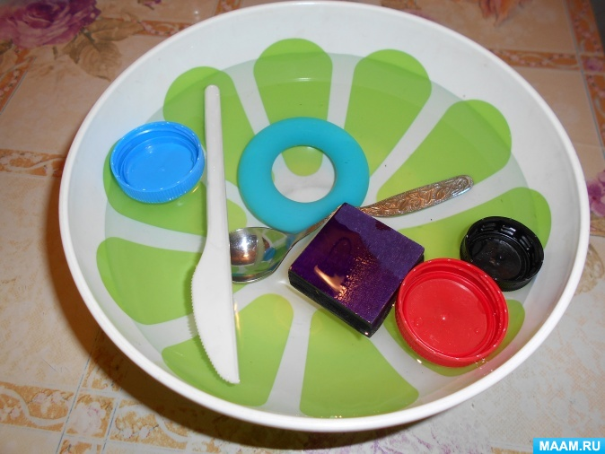

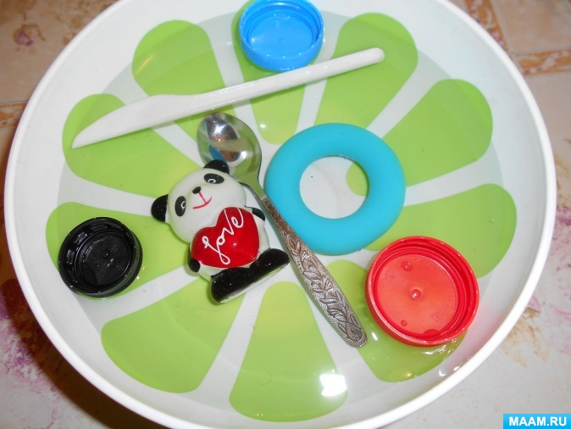

2. Опыт «Вода не имеет формы»
Цель: развивать познавательный интерес в процессе экспериментирования с жидкостью.
Материал: вода, стакан, блюдце, чашка, крышки, трубочка и т. д.
Ход опыта: На опыте показать, что вода принимает форму того сосуда, в которой она налита. Вспомнить с детьми, где и как разливаются лужи.

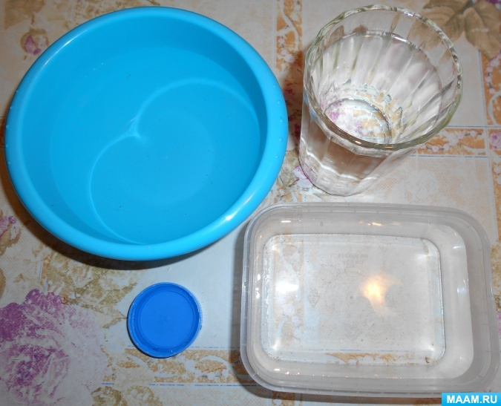

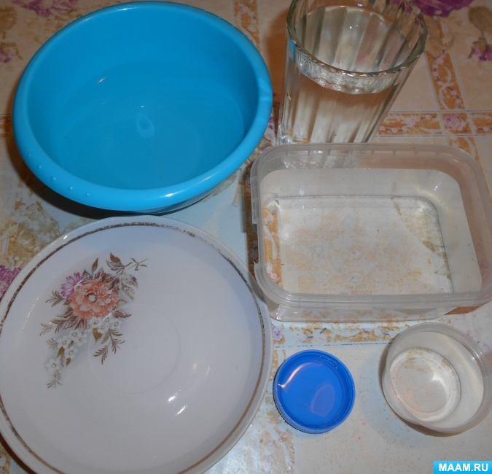

3. Опыт со льдом
Цель: познакомить со свойствами льда.
Материал: формочки для льда.
Ход опыта: Из холодильника достаньте и рассмотрите кусочек льда (лед от тепла тает так же, как и снег). Положите на ладошку кусочек льда и понаблюдайте за его таянием.
Вывод: снег и лед от тепла тают.
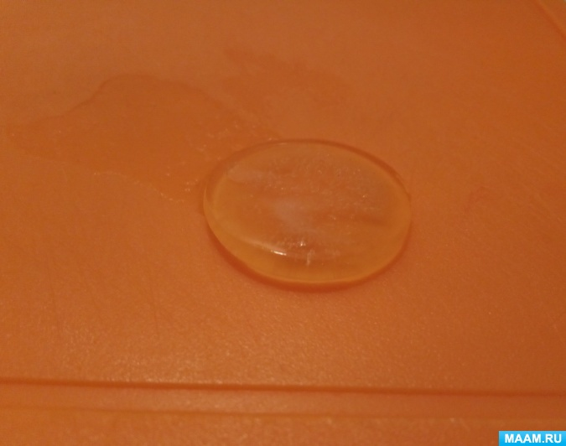

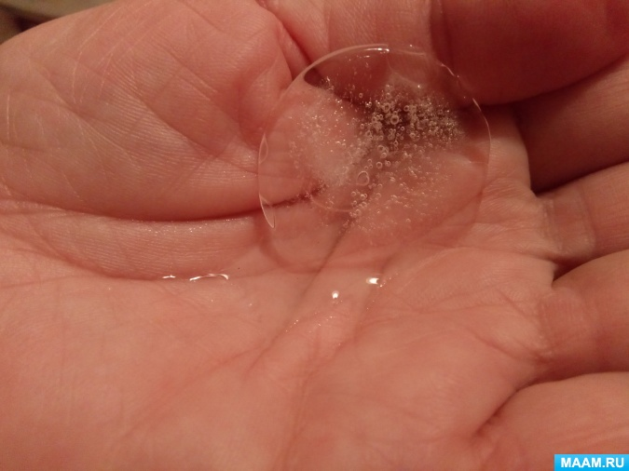

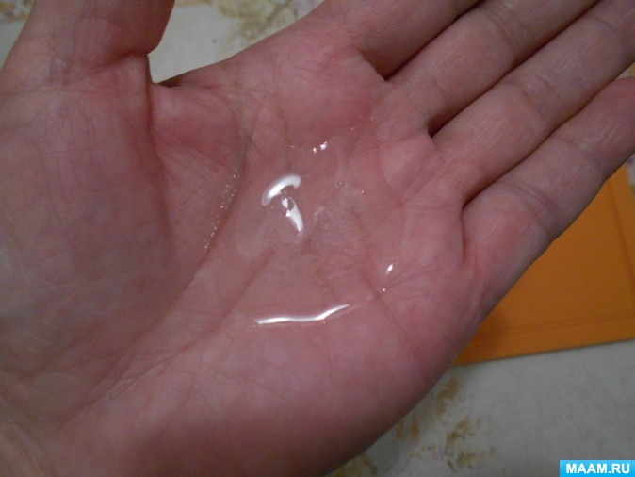

4. Опыт «Что в пакете?»
Цель: выявить свойства воздуха и воды; сравнить свойства воды и воздуха.
Материал: 2 пакета, вода.
Ход опыта: Предложить детям обследовать два пакета (с водой, воздухом, узнать, что в них, объяснить, почему они так думают. Дети взвешивают их на руке, ощупывают, открывают, нюхают. Чем похожи и чем отличаются вода и воздух? Сходства – прозрачные, не имеют вкуса и запаха, принимают форму сосуда, в котором находятся. Различия – вода тяжелее, льется, в ней растворяются некоторые вещества и застывают, принимая форму сосуда; воздух – невидим, невесом, без воздуха пакет легко сложить.
Пакет, наполненный воздухом.

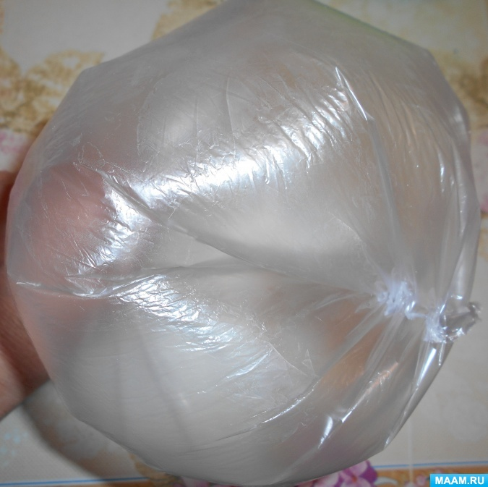
Пакет, наполненный водой.
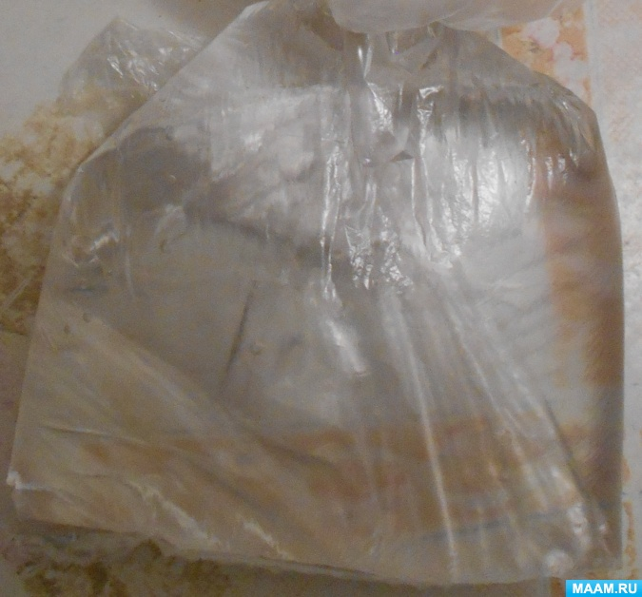

Сходства.
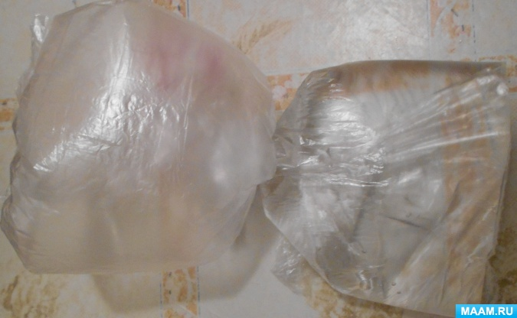
Различия.
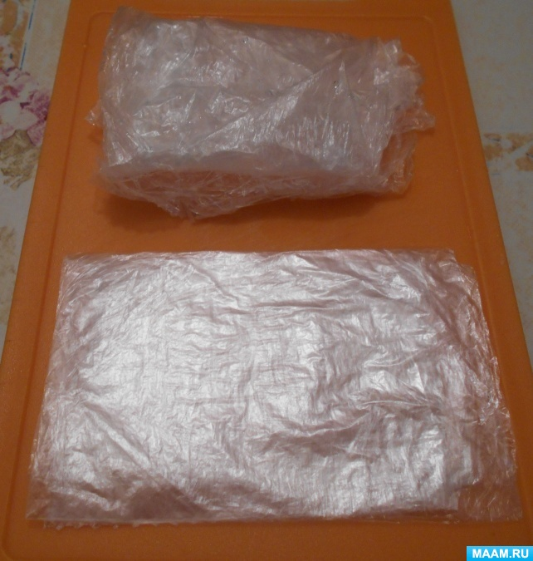

5. Что притягивает магнит.
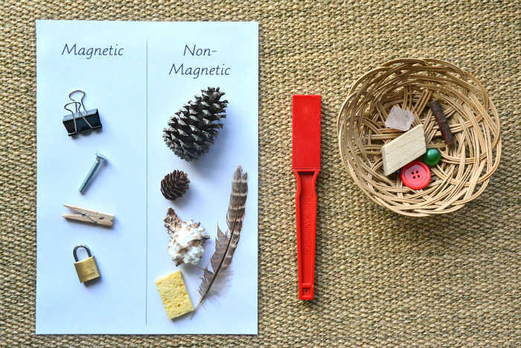
На поднос кладут большой магнит и ставят корзину с металлическими и неметаллическими предметами.
Взрослый берёт магнит и проверяет, что он притянет. Начинают с металлического предмета: его подносят к магниту, он притягивается, его откладывают в сторону. Берут неметаллическую вещь: она не притягивается, её откладывают в другую сторону. Затем малышу предлагают сортировать самостоятельно.
Вывод: магнит притягивает металл.

Придумайте вместе собственные опыты и реализуйте их. Вы можете смоделировать какое-либо явление или просто узнать «А что будет, если?»
Удачи вам в экспериментировании!

Игры – эксперименты
(младший дошкольный возраст)

Рисовальнички

Цель: вызвать желание рисовать на мокром листе, выяснить что краски смешиваются, а не имеют чёткой границы, получаются новые цвета.
Материал: большой лист бумаги для акварели, смоченный водой, клеёнка, краски и кисти.
Ход игры – эксперимента
Художественное слово
Солнце жёлтое на небе
Красные цветут цветы
В синем море плещет рыбка
Нарисуй всё это ты.
Незабываемые ощущения может подарить процесс рисования акварельными красками на мокром листе. Для этого на стол постелите клеёнку, намочите плотный лист бумаги для акварели. Окуните кисточку в одну из красок и осторожно проведите по бумаге. Спросите у детей, что получится, если используем другие цвета. Дайте возможность поиграть с красками. Как бы случайно можно провести по рисунку кисточкой с одной водой, без краски – вода создаст на листе нежные, размытые, светлые полутона.
Что-то в коробке

Цель: познакомить со значением света и его источниками (солнце, фонарик, свеча), показать, что свет не проходит через прозрачные предметы.
Материал: Коробка с крышкой, в которой сделана прорезь; фонарик, лампа.
Ход игры – эксперимента
Художественное слово
Папа подарил зайке маленький фонарик, зайке понравилось играть с фонариком. Он включал фонарик и заглядывал под диван, светил внутрь шкафа и во все углы.
- Зайка, а где твой мячик? - спросила мама.
- Пойду искать! – сказал Зайка и пошёл в тёмную комнату.
- А я не боюсь! – весело сказал Зайка и зажёг фонарик.
Зайка посветил фонариком и нашёл мячик.
Взрослый предлагает детям узнать, что находится в коробке (неизвестно) и как обнаружить, что в ней (заглянуть в прорезь). Дети смотрят в прорезь и отмечают, что в коробке темнее, чем в комнате. Взрослый спрашивает, что нужно сделать, чтобы в коробке стало светлее (полностью открыть прорезь или снять крышку, чтобы свет попал в коробку и осветил предметы внутри неё). Взрослый открывает прорезь, и после того, как дети убеждаются, что в коробке стало светло, рассказывает о других источниках света – фонарике и лампе, которые по очереди зажигает и ставит внутрь коробки, чтобы дети увидели свет через прорезь. Вместе с детьми сравнивает, в каком случае лучше видно, и делает вывод о значении света.

Солнечный зайчик

Цель: познакомить с естественным источником света – солнцем.
Материал: маленькие зеркала, солнечный свет
Ход игры - эксперимента
Выбрав момент, когда солнце заглядывает в окно, поймайте с помощью зеркальца лучик и постарайтесь обратить внимание малыша на то, как солнечный «зайчик» прыгает по стене, по потолку, со стены на диван и т.д. предложите поймать убегающего «зайчика». Если ребёнку понравилась игра, поменяйтесь ролями: дайте ему зеркало, покажите, как поймать луч, а затем встаньте у стены. Постарайтесь «ловить» пятнышко света как можно более эмоционально, не забывая при этом комментировать свои действия: «Поймаю-поймаю! Какой шустрый зайчик – быстро бегает! Ой, а теперь он на потолке, не достать.… Ну-ка, заяц, спускайся к нам!» и т.д. Смех ребёнка станет вам самой лучшей наградой.

Кто живёт в воде

Цель: развивать познавательный интерес и воображение.
Материал: синий и голубой карандаши или акварельные краски, альбомный лист
Ход игры – эксперимента
Художественное слово
Водяные человечки
Целый день плескались в речке.
А потом залезли в тазик
Искупаться ещё разик.
В песочнице живут песочные человечки, а в воде (в море, в озере, в речке, а также в ванночке и в тазике) обитают водяные человечки. С водяными человечками тоже очень интересно играть. Они могут быть такими, как на картинке. Но можно и самим придумать водяных человечков и нарисовать их в альбоме. Дайте малышу синий и голубой карандаши или акварельные краски и попросите его самостоятельно нарисовать своих водяных человечков.

Пейте куклы вкусный сок

Цель: выявить свойство воды и красок, способность красок растворятся в воде и изменять её цвет.
Материал: акварельные краски, кисточки, прозрачные пластиковые стаканы с водой.
Ход игры – эксперимента
Художественное слово
Однажды зайка решил показать маме фокус. Он поставил на стол прозрачные стаканчики. Потом налил в них воду. Буль-буль потекла водичка.
- Мама, закрой глаза! – сказал Зайка.
Мама закрыла глаза и стала ждать, что будет. (И ты закрой глазки).
- Открывай! – скомандовал Зайка.
Когда мама открыла глаза, то увидела, что в стаканчиках вода теперь не простая, а

разноцветная – жёлтая, красная, синяя, зелёная и оранжевая. (А ты показывай пальчиком, где какая).
- Как красиво! – восхитилась мама.
Предложите детям приготовить для кукол разноцветный сок, постарайтесь привлечь внимание ребёнка элементом волшебства: «А если опустим в стакан с водичкой кисточку с жёлтой краской, интересно, что получится. Какой это сок?»
Накройте на стол, расставьте стаканы, усадите кукол, угостите напитками. Красная вода превратится в томатный сок, оранжевая – в апельсиновый, жёлтая – в ананасовый, синяя - в ежевичный.

Сказка о том, как радуга в воде купалась
Цель: познакомить с получением промежуточных цветов при смешивании красной и жёлтой, синей и зелёной.
Материал: семь прозрачных стаканчиков с тёплой водой, семь цветов гуашевых красок.
Ход игры - эксперимента
Художественное слово
Летом после дождя на небо вышла яркая радуга, она посмотрела вниз на землю и увидела там большое гладкое озеро. Радуга поглядела в него, как в зеркало и подумала: «Какая же я красивая!». Потом она решила искупаться в тёплом озере. Словно огромная разноцветная лента, радуга упала в озеро. Вода в озере сразу окрасилась в разные цвета: красный, оранжевый, жёлтый, зелёный, голубой, синий и фиолетовый. Прибежали малыши с кисточками и альбомами, окунали в воду свои кисточки и рисовали картинки. Радуга вдоволь накупалась и улетела за облака. Вода в озере стала прозрачной, а малыши принесли домой красивые и яркие рисунки.
Радуга в воде бывает не только в сказке. Например, можно раскрасить воду красками, предложите ребёнку, окунуть пальчик в красную краску, а затем опустить его в стаканчик с водой. По очереди проделайте тоже самое и с другими красками. Получится семь стаканчиков, соответствующих цветам радуги.

Тает льдинка

Цель: познакомить с тем, что замерзает на холоде и тает в тепле.
Материал: свеча, ложка, лёд, прозрачные стаканчики с горячей и холодной водой.
Ход игры – эксперимента
Художественное слово
Однажды зимой бельчонок принёс домой льдинку, сосульку, он оставил её в дупле, на полу в прихожей, а сам пошёл обедать, а потом спать. Когда проснулся, сразу вспомнил про льдинку, побежал в прихожую. Льдинка пропала – нет нигде, зато на полу блестела лужица.
Положим кусочек льда на ложку и подогрейте его над пламенем свечи: «Посмотри, вот лёд. Давай его подогреем на огне. Где же лёд? Растаял! Во что лёд превратился? В водичку!»
В прозрачную стеклянную кружку или стакан налейте горячую воду (её можно подкрасить), опустите кусочек льда и понаблюдайте, как быстро он тает. Можно взять несколько стаканов и понаблюдать, как по-разному тает лёд в воде разной температуры.

Времена года

Цель: выявить свойства воды: может нагреваться, остывать, замерзать, таять.
Материал: ванночки, вода разных температур, кусочки льда.
Ход игры – эксперимента
Художественное слово
Зимушка-Зима пришла, в речках и озёрах воду заморозила. Вода превратилась в лёд. Вслед за Зимой Весна красна прилетела, лёд растопила, водичку немножко согрела. Можно кораблики пускать. Лето жаркое настало, и сделалась водичка тёплая-претёплая. Можно купаться, плескаться. А потом прохладная Осень к нам в гости пожаловала. И вода в речках, в озёрах и в лужицах стала холодная. Скоро Зима опять пожалует. Так и приходят к нам в гости по очереди: за Зимой – Весна, за Весной – Лето, за Летом – Осень, за Осенью – Зима.
Возьмите две широких чашки. В одну налейте холодной воды, в другую – тёплой. Холодная вода – это «зима», тёплая – «лето». пусть малыш потрогает ручкой воду. «Где холодная водичка? Где у нас «зима»? Вот в этой чашке. Где тёплая водичка? Где у нас «лето»? Вот здесь». Затем возьмите четыре чашки или небольших тазика. В одну чашку положите маленький кусочек льда («зима»), в другую налейте чуть тёплой воды («весна», в третью – тёплой, но не горячей воды («лето»), в четвёртую – холодной воды («осень»). Учите малыша определять, какая вода в чашках и какому времени года она соответствует.

Считалочка-купалочка

Цель: познакомить со свойствами воды: льётся, движется.
Материал: ванночка с водой, игрушки.
Ход игры - эксперимента
Художественное слово
Варим кашу для малышек,
(Крутим ручкой в воде, как бы «размешивая кашу».)
Тесто делаем для пышек,
(Месим воду, как тесто.)
Сладким чаем угощаем,
(Набираем воду в ладошки и выливаем её обратно в ванну.)
Ну а после – отдыхаем!
В ванночку – бултых!
Предложите детям поиграть с водой, обратите их внимание, что водичка движется по направлению движения их руки, а так же она переливается, льётся.

Как вода гулять отправилась

Цель: дать представление о том, что воду можно собрать различными предметами – губкой, пипеткой, грушей, салфеткой.
Материал: поролоновая губка, пластмассовый шприц без иглы, резиновая груша, ванночка с водой.
Ход игры – эксперимента
Художественное слово
Налили водичку в тазик и забыли про неё. Через некоторое время водичка заскучала: «Вот сижу я тут и ничего не вижу, а вокруг, наверное, столько интересного!» Хотела она из тазика вылезти, да не получилось - ручек и ножек у воды нет. Хотела кого-нибудь позвать, но голос у водички в тазике тихий - никто её не услышал. А потом пришла мама и подумала: «Зачем это здесь вода стоит?» взяла и вылила её в раковину. Полилась водичка по трубам и попала в большую реку, в которой было много другой воды. И потела наша водичка вместе с большой рекой по городу, мимо красивых домов и зелёных садов. «Как красиво, как чудесно! - думала водичка. - А сидела бы я в своём тазике и этой красоты не увидела бы!»
Возьмите поролоновую или другую впитывающую губку, резиновую грушу и пластмассовый шприц (без иглы). Налейте воду в небольшой тазик, приготовьте несколько пустых ёмкостей (чашек, мисок и т.п.). Попросите ребёнка опустить губку в воду и покажите, как нужно отжать её в чашку. Потом наберите воду резиновой грушей и перелейте её в другую ёмкостью То же самое проделайте и со шприцом.

Пенный замок

Цель: познакомить с тем, что при попадании воздуха в каплю мыльной воды образуется пузырь, затем пена.
Материал: мелкая ёмкость с мыльной водой, соломинки, резиновая игрушка.
Ход игры – эксперимента
Художественное слово
У нас из пены на глазах
Замок вырастит сейчас,
Мы подуем с вами в трубочку
Заиграет принц на дудочке.
В небольшую ёмкость налейте немного средства для мытья посуды, добавьте воды и размешайте. Возьмите широкую коктейльную трубочку, опустите в миску и начинайте дуть. Одновременно с громким бульканьем на глазах у ребёнка вырастет облако переливающихся пузырей.
Дайте ребёнку трубочку и предложите подуть сначала вместе с вами, затем самостоятельно. поставьте внутрь пены пластмассовую или резиновую игрушку – это «принц, который живёт в пенном замке».

Почему кораблики не плывут

Цель: обнаружить воздух, образовать ветер.
Материал: бумажные и пенопластовые кораблики, ванночка с водой.
Ход игры - эксперимента
Художественное слово
Стоят кораблики в синем море и никак не могут поплыть. Стали капитаны Солнышко просить: «Солнышко! Помоги нашим кораблям поплыть!» Солнышко им отвечает: «Я могу воду в море нагреть!» Нагрело Солнышко воду, стала вода тёплая, а кораблики всё равно не плывут. Наступила ночь. Появились на небе Звёзды. Стали капитаны их просить: «Звёздочки! Помогите нашим корабликам поплыть!» Звёзды им отвечают: «Мы вам можем дорогу указать, куда плыть нужно!» Обиделись капитаны: «Куда плыть, мы и сами знаем, только не можем с места сдвинуться!» Вдруг подул Ветер. Капитаны стали его просить: «Ветерок! Помоги нашим корабликам отправиться в путь!» «Это очень просто!» - сказал Ветер и стал дуть на кораблики. И кораблики поплыли.
Предложите детям опустить кораблики в ванночку с водой, спросите плывут ли кораблики, почему? Что нужно сделать, чтобы кораблики поплыли? Выслушать предложения детей, подвести к тому, что нужен ветер. Где «взять» ветер? Дети дуют на кораблики, создают ветер.

Рыбалка

Цель: закрепить знания о свойствах воды – льётся, можно процедить через сачок.
Материал: таз с водой, сачок, ситечко, игрушечный дуршлаг, мелкие игрушки.
Ход игры - эксперимента
Художественное слово
- Рыболов, какую рыбку
Ты поймал нам на обед?
Отвечает он с улыбкой:
- Это вовсе не секрет!
Я сумел поймать пока
Два дырявых башмака!
Налейте в тазик воды и дайте малышу сачок для ловли аквариумных рыбок, небольшое ситечко с ручкой или игрушечный дуршлаг. В воду бросьте несколько мелких игрушек. Они могут плавать на поверхности или же лежать на дне. Предложите малышу выловить сачком эти игрушки. Можно попросить его выловить какие-нибудь конкретные игрушки: «Поймай синий шарик, поймай красную рыбку» и т.д.

Мыльные пузырьки

Цель: вызвать желание пускать мыльные пузыри, познакомить с тем, что при попадании воздуха в мыльную воду образуется пузырь.
Материал: мыльная вода, коктельные трубочки, бутылочки с отрезанным дном, корпус гелевой ручки.
Ход игры – эксперимента
Художественное слово
Водичка не любит нерях и грязнуль,
Кипит и ругается: «Буль-буль-буль-буль!»
Но если мы вымоем руки и лица,
Водичка довольна и больше не злится.
Намыльте руки так, чтобы получилась пышная густая пена. Затем разъедините ладони так, чтобы между ними образовалась тоненькая прозрачная мыльная плёнка. Подуйте на неё – у вас получится мыльный пузырь. Пусть ребёнок подует на мыльную плёночку в ваших ладонях, помогите ему сделать свой мыльный пузырь. Чтобы побудить ребёнка самостоятельно выдувать мыльные пузыри, предложите ему, помимо рамки из купленного пузырька, разнообразные трубочки – коктейльную трубочку, пластиковую бутылочку с отрезанным дном, или сверните и склейте из плотной бумаги толстую трубу. Чтобы получить твёрдую трубочку (коктейльные трубочки малыши часто закусывают или перегибают) можно разобрать гелевую ручку и взять от неё корпус – прозрачную пластмассовую трубочку.
Воду для мыльных пузырей можно приготовить самостоятельно, используя жидкость для мытья посуды.

Водопад

Цель: дать представление о том, что вода может изменять направление движения.
Материал: пустой таз, ковш с водой, воронки, желобки из половины пластиковой бутылки, из картона, изогнутого в виде лесинки.
Ход игры – эксперимента
Художественное слово
Льётся водичка с большой высоты,
Брызги летят на траву и цветы.
Детки вокруг оживлённо галдят,
Громче ребяток шумит водопад.
Предложите детям поиграть с воронками и желобками. Пусть они попробуют наливать воду в тазик через воронки, а теперь по пластиковому желобку и по картонному желобку, изогнутому в виде лесенки. Объедините эти предметы: лейте воду на желобки через воронки. Обратите внимание детей, на то, что вода движется. Спросите их, что получится, если мы будем держать желобки по-другому (направление движения воды изменится).

Сказка о камешке

Цель: на примере опыта показать, что предметы могут быть лёгкими и тяжёлыми.
Материал: ванночка с водой, мелкие тяжёлые и лёгкие предметы, камешки.
Ход игры – эксперимента
Художественное слово
На берегу озера лежал маленький камешек. Он смотрел на красивые лилии и кувшинки, которые плавали на воде, и думал: «Какие они счастливые, плавают, словно лодочки. Я тоже хочу поплавать!» пришёл на берег озера мальчик, взял камешек и бросил в воду. Камешек обрадовался: «Наконец-то сбылась моя мечта! Я буду плавать!» Но оказалось, что плыть он не может, потому что слишком тяжёлый. И камешек опустился на дно озера. Сначала он очень расстроился. А потом увидел, сколько вокруг весёлых рыбок, других камешков и красивых растений. Камешек перестал грустить и подружился с рыбками. Что поделаешь! Тяжёлые камешки плавать не могут.
Возьмите несколько небольших лёгких предметов, которые могут держаться на воде (например, пёрышко, мячик, бумажный кораблик, тонкую щепочку) и несколько тяжёлых предметов, которые будут лежать на дне (например, камешек, ключик, монетку). Наполните ванну или тазик водой. Дайте ребёнку один из предметов и попросите опустить в воду. При этом говорите ему: «Посмотри, кораблик плавает! А ключик утонул – он тяжёлый! Лепесток плавает – он лёгкий!».

Кто разбудил китёнка

Цель: познакомить с тем, что внутри человека есть воздух и обнаружить его.
Материал: ванночка с водой, соломинки, мыльная вода в стаканчиках.
Ход игры – эксперимента
Художественное слово
Ветер дует-задувает, «Ну, на что это похоже!
Волны в море поднимает. Мой китёнок спать не может!
Море синее бурлит, Ветер очень громко воет –
Недоволен папа-кит: Не даёт нам всем покоя!
Соглашается китиха:
«Надо, чтобы стало тихо!
Ветер, ветер, не гуди,
Нашу крошку не буди!»
Возьмите соломинку для коктейля, опустите её в воду и попросите ребёнка подуть в соломинку так, чтобы вода забурлила. А если приготовить в ковшике мыльный раствор и подуть в трубочку, начнёт образовываться пена и из ковшика вырастет пышная мыльная «борода».

Ветка в вазе

Цель: показать значение воды в жизни растений.
Материал: ветка дерева, ваза с водой, наклейка «живая вода».
Ход игры – эксперимента
Художественное слово
Проехал мощный грузовик и веточка сломалась,
Упала веточка на снег и там бы пролежала,
Но подняла её рука заботлива и нежно
И отнесла её в тепло воды напиться снежной.
Поставим в вазу ветку мы, откроются все почки,
Из них появятся на свет зелёные листочки.
Срежьте или подберите сломанную веточку, быстро распускающихся деревьев. Возьмите вазу и наклейте на неё наклейку «живая вода».
Вместе с детьми рассмотрите веточки и почки на них. После поставьте ветку в воду и объясните детям, что одно из важных свойств воды – давать жизнь всему живому. Поставьте веточку на видное место. Спросите у детей, что произойдет, развивайте умение делать предположения. Каждый день наблюдайте, пройдёт время, почки лопнут и появятся зелёные листочки.

